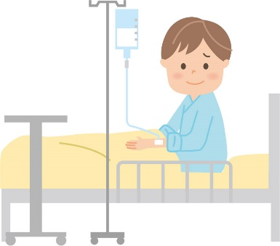
～寄せられたニーズの事例～

・看護必要度練習アプリ
・入院生活を快適に！！～機能性パジャマの開発～
・径鼻栄養チューブの先端位置確認方法の提案
・点滴カウントのデジタル測定器
・口腔ケアがスムーズにできる用具

工業・農林水産業・医療・福祉等に関するニーズ 応募用紙
下記事項をご記入の上、FAXまたはメールにて送信下さい。この応募用紙はHPからもダウンロード
可能です。〔http://www.hachinohe-ct.ac.jp/info/2018/03/000823.php〕

FAX：0178-27-9379 メール：renkei-o@hachinohe-ct.ac.jp
団体名
担当者名 |  | 所属  役職
住所 | 〒 －  青森県
TEL |  | E-mail

１ | テーマ
 | 内容
２ | テーマ
 | 内容
３ | テーマ
 | 内容
※内容は100字程度でご記入下さい。
＜お問合せ先＞ 八戸工業高等専門学校 総務課 地域連携係 TEL 0178-27-7239

